**《移动应用开发》**

**实验报告**

**班级：软件161**

**姓名：胡启明**

**学号：164547**

**实验二 Android应用程序**

**一、实验目的**

1．掌握使用Eclipse开发Android应用程序的步骤。

2．掌握AVD的创建和使用方法。

3．了解Android应用程序结构。

**二、实验内容**

建立一个HelloAndroid第一个Android程序。

**三、实验仪器、设备**

硬件：PC 微型计算机、1G以上内存，40G以上硬盘

软件：Windows XP，Eclipse , JDK , Android SDK

**四、实验步骤**

1、建立HelloAndroid的步骤

1）创建Android工程

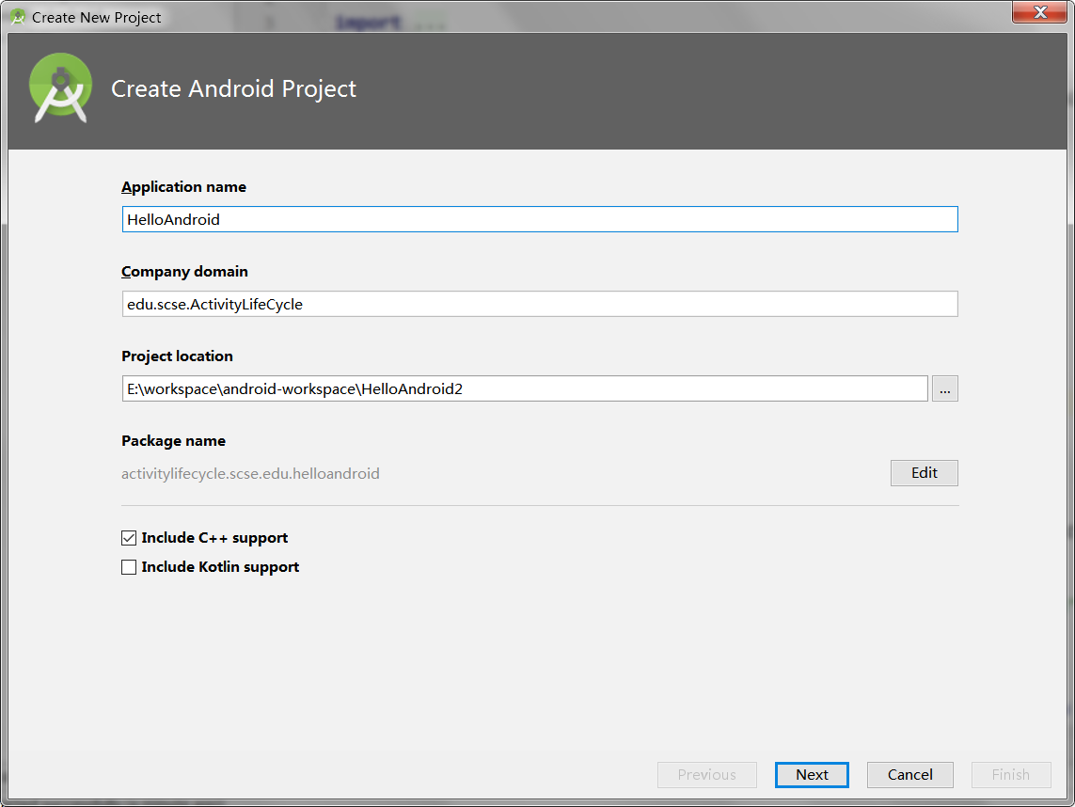

2）Android虚拟设备（AVD）

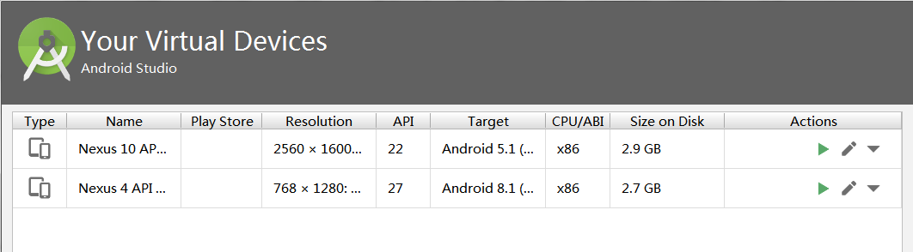

3）启动选项

4）启动Android程序

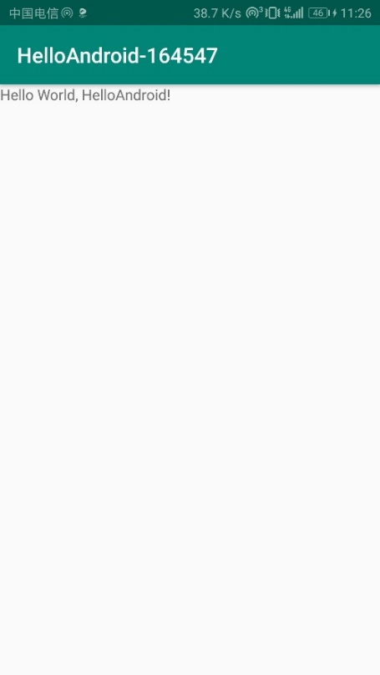

5)代码实现如下：

HelloAndroid.java

**package** com.example.administrator.helloandroid;  
  
**import** android.support.v7.app.AppCompatActivity;  
**import** android.os.Bundle;  
  
**public class** HelloAndroid **extends** AppCompatActivity {  
  
 @Override  
 **protected void** onCreate(Bundle savedInstanceState) {  
 **super**.onCreate(savedInstanceState);  
 setContentView(R.layout.***activity_hello_android***);  
 }  
}

activity_hello_android.xml

*<?***xml version="1.0" encoding="utf-8"***?>*<**LinearLayout xmlns:android="http://schemas.android.com/apk/res/android"  
 android:layout_width="fill_parent"  
 android:layout_height="fill_parent"  
 android:orientation="vertical"**>  
  
 <**TextView  
 android:layout_width="fill_parent"  
 android:layout_height="wrap_content"  
 android:text="@string/hello"** />  
</**LinearLayout**>

AndroidManifest.xml

*<?***xml version="1.0" encoding="utf-8"***?>*<**manifest xmlns:android="http://schemas.android.com/apk/res/android"  
 xmlns:tools="http://schemas.android.com/tools"  
 package="com.example.administrator.helloandroid"**>  
 <**application  
 android:allowBackup="true"  
 android:icon="@mipmap/ic_launcher"  
 android:label="@string/app_name"  
 android:roundIcon="@mipmap/ic_launcher_round"  
 android:supportsRtl="true"  
 android:theme="@style/AppTheme"  
 tools:ignore="GoogleAppIndexingWarning"**>  
 <**activity android:name=".HelloAndroid"**>  
 <**intent-filter**>  
 <**action android:name="android.intent.action.MAIN"** />  
 <**category android:name="android.intent.category.LAUNCHER"** />  
 </**intent-filter**>  
 </**activity**>  
 </**application**>  
  
</**manifest**>

**五、思考题**

1. 如何编写一个Android的应用程序，R.java和AndroidMainifest.xml文件有什么用途？

1）使用Android Studio新建项目，指定项目位置、名称、Activity名称等，AS就会为开发者自动创建初始的HelloWorld程序，选择虚拟机编译运行即可。

2）R.java文件是ADT自动生成的文件，包含对drawable、layout和values目录内的资源的引用指针，Android程序能够直接通过R类引用目录中的资源。

3）AndroidManifest.xml是XML格式的Android程序声明文件，包含了Android系统运行Android程序前所必须掌握的重要信息，这些信息包含应用程序名称、图标、包名称、模块组成、授权和SDK最低版本等。比如通过android:icon字段指定应用在桌面显示的图标等。

**六、实验感想**

之前接触过安卓的开发，对工程的建立还是很熟悉的。

而通过本实验对R类的理解又深了一步，对安卓的各种资源的管理方式清楚了不少。